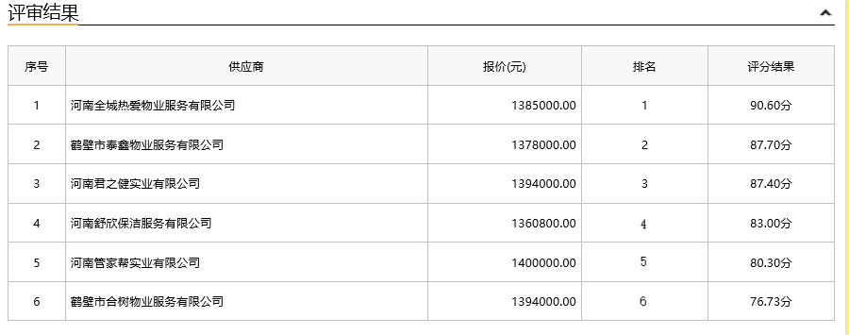

第一成交候选人：河南全城热爱物业服务有限公司
第二成交候选人：鹤壁市泰鑫物业服务有限公司
第三成交候选人：河南君之健实业有限公司
采购人依法确定第一成交候选人为本项目成交供应商。

